南都25周年艺术展活动服务采购项目 报价函

项目编号：ND22060023GZ

报价供应商：单击此处输入文字。
法人/授权代表：单击此处输入文字。
联系电话：单击此处输入文字。
日期：单击此处输入日期。
（每页加盖公章）

一、报价承诺书
南方都市报社：
经认真阅读南都25周年艺术展活动服务采购项目采购公告及附件（项目编号：ND22060023GZ），我方研究决定参加本次采购活动，并承诺如下：
（一）我方已经详细阅读研究了采购公告及其附件，已完全清晰理解采购文件的要求，不存在任何含糊不清和误解之处，同意放弃对这些文件所提出的异议和质疑的权利。
（二）我方为本次报价所提交的所有证明其合格和资格的文件是真实的和正确的，并愿为其真实性和正确性承担法律责任。
（三）我方承诺全部满足和遵守本项目采购公告及其附件所公布的项目技术与商务要求，已按照要求填写制作报价函，每页已加盖公章，将密封后提交。除封面外，报价函已提供如下必须的内容：（1）报价承诺书；（2）报价表；（3）项目服务方案；（4）授权代表证明资料；（5）供应商资格条件证明资料。
（四）我方承诺根据本项目评审需要提供必要的补充文件或辅助资料，补充文件或辅助资料是报价文件的有效组成部分。
（五）我方声明具备如下供应商资格条件：（1）开具增值税专用发票；（2）参与本采购活动时，未被列入国家企业信用信息公示系统的经营异常名录、严重违法失信企业名单。
（六）我方理解采购单位并无义务必须接受最低报价，完全理解报价不是项目评审的唯一标准。
（七）我方承诺遵守采购工作纪律，不向第三方透露与本项目报价相关的所有信息，不采取不正当手段谋取成交，随时接受贵方监督检查部门调查并如实说明情况。

供应商名称（加盖公章）：
联系电话：
报价时间：

二、报价表
南方都市报社：
经认真阅读南都25周年艺术展活动服务采购项目采购公告及附件（项目编号：ND22060023GZ）我方已完全了解本项目的商务与技术要求，承诺按照采购文件的要求提供产品和服务，报价如下。
- 总报价：本项目总报价为小写人民币【单击此处输入文字。】元，已包含全部税费，含【单击此处输入文字。】%增值税率。分项明细报价累计额如与总报价存在差额，以总报价为准，我们同意按照总报价履行应有的法律义务。
- 分项明细报价如下（单价和小计由我司填写，其他与采购公告文件一致）：

序号 | 所属区域 | 服务内容 | 数量 | 单价 | 小计  （元）
1 | 大门口朝外玻璃处 | 活动海报制作。  要求：A0尺寸，200克硫酸纸。 | 20张
2 | 入口前台-创意签到区 | 物料制作及配备。基础要求如下：  （1）门头招牌：长6米*宽3米，外框木结构3A防火木板内置发光灯管PVC发光字,保证可以支撑入墙。  （2）背景墙：总长20米高3.2米墙，贴1MM木板,外裱厚3MM马赛克设计可移背胶。制作高80CM宽60CM金属字共8个。  （3）配备8套标准规格礼宾桌椅。  （4）提供1300张长80CM、200克亚粉纸折页。 | 1项
3 | 入口文化墙1 | 物料制作。基础要求如下：  （1）定制1个长6米高2.7米的复古公告栏，外形为铁铸材质，需做出锈蚀痕迹且还原复古效果；供应商需提供设计样式，确认施工图后需5天内完成制作及搭建。  （2）设计并制作30张A3尺寸，200克硫酸纸海报。 | 1项
4 | 过渡氛围墙 | 物料租赁。要求如下：  （1）租赁高2米宽1.2米的复古电视柜4个，以及8张标准规格复古米卡色欧式真皮单人沙发。  （2）租赁一台32寸旧式电视机，可放视频及连接手提电脑，复古灯具。 | 1项
5 | 文化墙2 | 物料制作。基础要求如下：  （1）定制1个长8米高2.7米的复古公告栏，外形铁铸材质，需做出锈蚀痕迹和还原复古效果；需提供设计样式，确认施工图后需5天完成制作及搭建。  （2）设计并制作30张A3尺寸，200克硫酸纸海报。 | 1项
6 | 南都录像厅 | 物料制作及租赁。基础要求如下：  （1）门头招牌：长3米*宽1.5米，外框木结构，3A防火木板，内置发光灯管PVC发光字,保证支撑入墙。  （2）提供3套（1套背景,2套墙）高4米宽4米行架，每套均外挂之面120克红色鹅绒布天幕。  （3）租赁一台投影仪，3千流明，配套一个100寸投影幕。  （4）提供60张标准规格复古风格折叠椅。(供应商报价时提供参考图片)  （5）设计并制作30张A3尺寸，200克硫酸纸海报。 | 1项
7 | 照相馆 | 基础物料配备。要求如下：  （1）配备一个长12米高3米行架裱木板，贴2MM可移背胶，贴上木条制作相架；整体内置约100米LED灯带作气氛元素，配合现场气氛，需配备1个老式照相机以及菲林片等老式装饰模型。  （2）配备一个长8米高3米木结构橱柜。 | 1项
8 | 快闪杂货店 | 物料提供及制作。基础要求如下：  （1）提供一个高3米宽2.2米的复古木结构橱柜；  （2）制作6个高1.8m*长1.2m*宽0.8m的实木制杂货架；  （3）设计并制作30张A3尺寸，200克硫酸纸海报。 | 1项
9 | 邮筒套件 | 物料定制。基础要求如下：  （1）地台：长8米*宽4米*高0.2米，外框木结构打磨裱高精度画面、木结构雕刻背景板长8米*高2.6米，为3A防火木板打磨裱高精度画面，内置8组发光LED灯，并制作1个标准规格的立体邮筒，另租赁一台28寸自行车。 | 1项
10 | 歌舞厅舞台 | 物料配备。基础要求如下：  （1）地台：圆型直径4米*高0.2米， 外框木结构打磨裱高精度画面、木结构雕刻圆形内置6组发光LED灯，长3米*宽1.5米外框木结构3A防火木板内置发光灯管PVC发光字,保证支撑入墙；  （2）提供3套（3个墙面）高4米宽4米行架外挂之面120克红色鹅绒布，外顶装置氛围球。 | 1项
11 | 信箱墙 | 物料制作。要求如下：  设计并制作一个绿色不锈钢信箱墙，规格为7列8层56格。 | 1项
12 | 楼梯挂画 | 物料制作。要求如下：  设计并印刷250幅规格为0.8m*0.6m，200克硫酸纸的楼梯挂画，设计文字由采购方提供，其余均由供应商统筹，设计图需经采购方审核通过后制作。 | 250幅
13 | 楼梯互动区 | 提供3台丝网印刷摊位机，含印刷所需的所有的材料，保证可至少印刷380个帆布袋。 | 1项
14 |  | 提供面料120克白帆布袋,长35CM*宽15CM | 300个
15 |  | 提供礼宾桌椅（1.2米长,高1.1米桌,2个椅子含弹力白色布） | 8套
序号 | 类别 | 服务内容 | 数量 | 单价 | 小计  （元）
16 | 奖品 | 一等奖价值为1000元/份 | 1份
17 |  | 二等奖价值为200元/份 | 15份
18 |  | 三等奖价值为100元/份 | 30份
19 |  | 四等奖价值为5元/份 | 300份
20 |  | 参与奖价值为0.5元/份 | 2000份
注：奖品均为文具，其中一至三等奖为礼盒套装，报价含包装设计、制作费用。
供应商报价时需提供所有奖品的清单作参考。
21 | 音响租赁 | 租赁1套音响并提供6支麦克风，现场200平方，要求保证每个区域声音均匀、清晰。 | 1项
22 | 人员配备 | 现场配备2名人员在现场配合开门以及互动区、兑奖区的工作，并负责每天清洁工作，共42天，每天工作时长为9:00-21:00。  注：报价包含人员交通食宿等费用。 | 1项
23 |  | 负责现场（200平方米）清洗灰尘，墙壁清灰，水泥固定及后期还原工作。  注：报价包含人员交通食宿等费用。 | 1项
24 |  | 配备40个运输工人，负责活动现场的安装拆卸工作，供应商需提供2台8米货车，2台4米货车。  注：报价包含人员交通食宿等费用。 | 1项
25 | 电气安装 | 现场安装100A漏电箱，安装防火防烟，自动报警系统；所有用电需走明线管道4A电线；每个区域都需要单独漏电开关并配备配备8支灭火管。 | 1项

注：
（1）以上所有涉及海报制作部分的设计元素（文字）由采购方提供，供应商负责统筹海报的整体设计，报价包含设计、制作两部分费用。
（2）整个项目的展览物料制作的外观设计需与采购方开会讨论后提供设计3D图，所有设计需得到修改意见后需2小时生成3D图；设计可修改至采购方满意，确认施工图需5天内完成搭建，活动共持续42天。
（3）后附现场活动平面图供参考。

供应商名称（每页加盖公章）：
法人/授权代表(签字或盖章)：
联系电话：
报价时间：
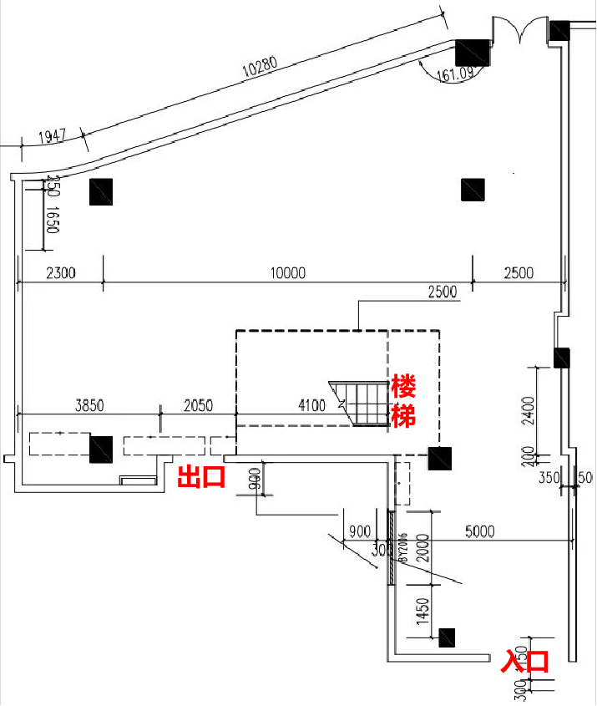

三、项目服务方案

供应商名称（加盖公章）：

项目服务方案内容自拟，主要内容应包括：
1、对项目服务要求的理解；
2、项目服务要求的具体解决方案；
3、项目实施进度计划；
4、服务质量保证措施；
5、项目服务团队及技术资质；
6、奖品清单。
四、授权代表证明资料

（一）法定代表人证明书

兹证明，单击此处输入文字。先生/女士，现任我单位单击此处输入文字。职务，为我单位法定代表人。

签发日期：单击此处输入日期。

单位名称：单击此处输入文字。
（加盖公章）

附：法定代表人身份证复印件(需同时提供正面及背面)
法定代表人身份证背面复印件贴于此处
法定代表人身份证正面复印件贴于此处

（二）法定代表人授权委托书

（授权代表非法定代表人情况下须提供）
兹授权单击此处输入文字。先生/女士(身份证号码单击此处输入文字。，在我单位担任单击此处输入文字。职务)为我方委托代理人，全权代表我单位办理“南都25周年艺术展活动服务采购项目 采购项目（项目编号：ND22060023GZ）”的【洽谈、签约、项目服务联络等】事宜。
本授权书在项目全周期内有效，其法律后果由我方承担，自法定代表人签字之日起生效。
委托代理人无转委托权。

法定代表人（签名或盖章）：
年 月 日

授权单位（加盖公章）：

委托代理人：（签名或盖章）
年 月 日

附：委托代理人身份证复印件(需同时提供正面及背面)
委托代理人身份证背面复印件贴于此处
委托代理人身份证正面复印件贴于此处

五、供应商资格条件证明资料

供应商资格条件证明资料，我方已按照采购方如下要求提供：
（一）供应商应具备以下基本资格：
1.在中国境内注册的具有独立承担民事责任能力的法人（有效的营业执照副本、组织机构代码证副本、税务登记证副本，或三证合一后的营业执照副本；或事业单位法人证书；或其他同等类型资质。提供复印件）。
2.开具增值税专用发票（已在报价承诺书中声明）。
3.供应商参与本采购活动时，未被列入国家企业信用信息公示系统的经营异常名录、严重违法失信企业名单（已在报价承诺书中声明）。
（二）供应商应具备承担本采购项目的能力：
1.提供项目服务方案。要求完全满足项目服务要求，执行方案内容详细、逻辑清晰、体例规整，项目建议切实可行；项目服务方案包括项目服务团队具体人选（已按要求撰写提供）。
2.具有类似项目实施经验（提供以往相关合作合同或证明的复印件）。
以下提供相关证明资料复印件：

